Niklas Mühlbradt
Persönliche Informationen
Adresse: | Weststraße 1,  53343 Wachtberg |  |  | 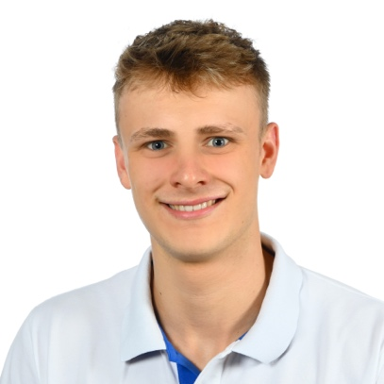
E-Mail: | niklas.muehlbradt@gmail.com
Mobil: | +49 151 67620987
Geburtsdaten: | 26.08.2002 in Bonn
Schule und Studium
04/2023 – heute | Universität zu Köln |  |  | Köln
 | B.Sc. in Betriebswirtschaftslehre (Aktueller Schnitt: 1,9)
 | - Relevante Module: Accounting 1, Mikroökonomik, Makroökonomik
09/2013 – 07/2022 | Elisabeth-Selbert-Gesamtschule |  |  |  | Bonn
 | Allgemeine Hochschulreife (Note: 1,6)
08/2019 – 01/2020 | Robert L. Patton High School |  | Morganton, NC, USA
 | High-School (GPA: 4.0)
Praktische Erfahrungen
06/2018 – 07/2018 | Fraunhofer-FHR |  |  | Wachtberg
 | Praktikum im Bereich Forschung (Array-gestützte Radarbildgebung)
 | - Erlernung physikalischer Grundlagen, der Elektrizitätslehre und des Lötens
 | - Programmierung eines Raspberry-Pis mittels Python und einer Siemens LOGO mit grafischer Programmierung
Außerschulisches Engagement
 | Tekoa Foothills |  |  | Caser, NC, USA
07/2023 – 08/2023 | Support Staff
07/2022 | Ehrenamtlicher Camp Counselor
 | - Verantwortung für sechs bis zehn Kinder als „Family Group Leader“ über den Zeitraum von sechs Tagen pro Gruppe
 | - Leitung überwiegend sportlicher und teambildender Aktivitäten mit christlichem Schwerpunkt
03/2023 – heute | Junge Union |  |  | Wachtberg
 | Mitgliedschaft in der Jungen Union
 | - Teilnahme an Mitgliedstreffen und politischen Diskussionen
Sonstiges
Sprachkenntnisse: | Deutsch (Muttersprache), Englisch (fließend), Lateinisch (Latinum)
IT-Kenntnisse: | Microsoft Office (Word, Excel, PowerPoint, Outlook)
Interessen: | Sport (Krafttraining, Laufen), Trading (Analyse von SMC- Strategien und Aneignung von ICT-Konzepten)
Wachtberg, 07.01.2024

